Мастер – класс «Новогодняя гирлянда для дачной ёлки»

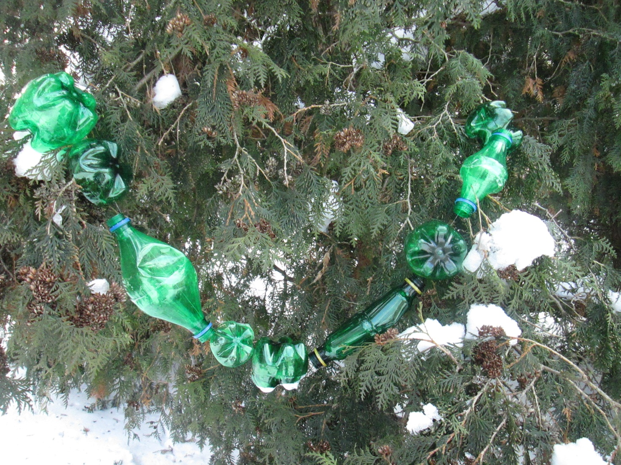

Цели мастер - класса:
Образовательные: применять и развивать полученные на занятии навыки.
Воспитательные: содействовать воспитанию у детей усидчивости, терпению, старательности, аккуратности.
Развивающие: развивать творческое мышление, воображение, личностные качества учащихся.
Задачи:
1. Ознакомить учащихся с технологией изготовления новогодней гирлянды из пластиковых бутылок для дачной ёлки.
2. Развивать у учащихся интерес к использованию вторичных материалов.
3. Воспитывать мотивацию к обучению, аккуратность и художественный вкус.
Формы работы учащихся: индивидуальная и групповая.
Оборудование и материалы:

.
Эта поделка из серии «Минимум затрат, максимум удовольствия». Расходных материалов практически никаких: надо запастись пластиковыми бутылками попарно разного объёма, крышечками от них, верёвкой или леской. Процесс изготовления такого украшения очень прост,
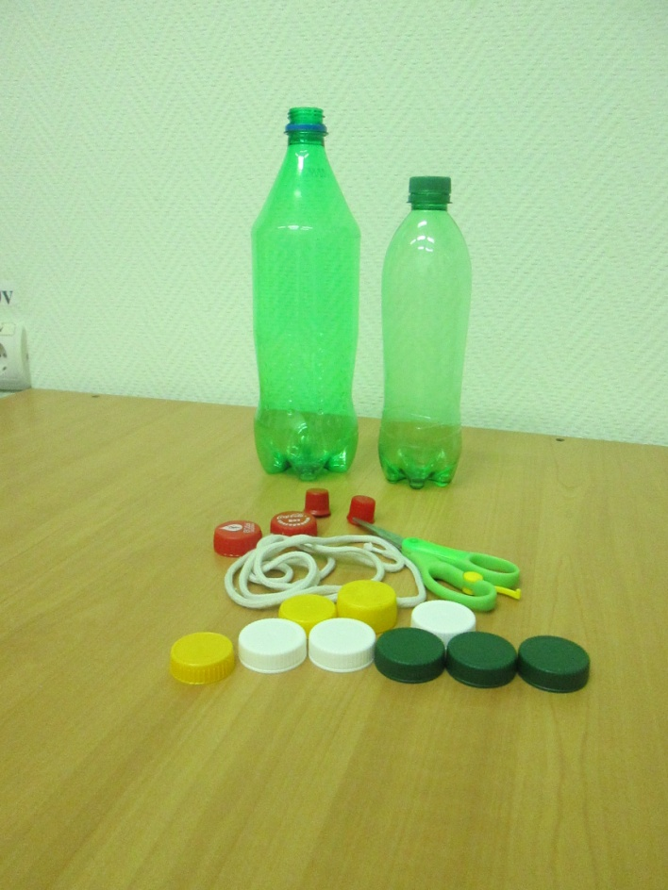
Этапы изготовления гирлянды:
- Пластиковые бутылки предварительно очищаем от этикеток. Отрезаем нижние и верхние части бутылок.

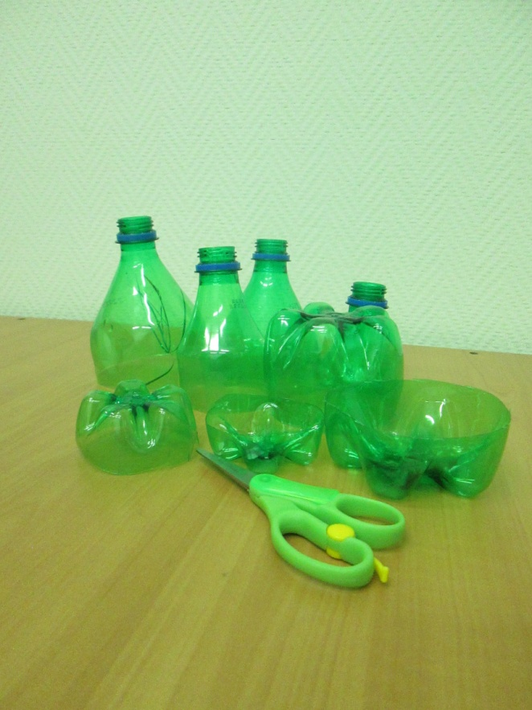

- Соединям донышки, вставляя одно в другое. 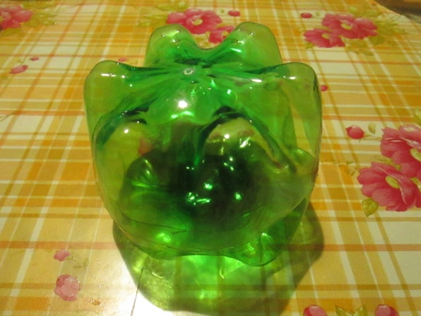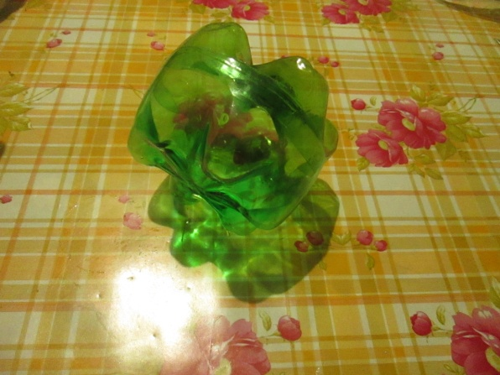

- Также соединяем горлышки бутылок.
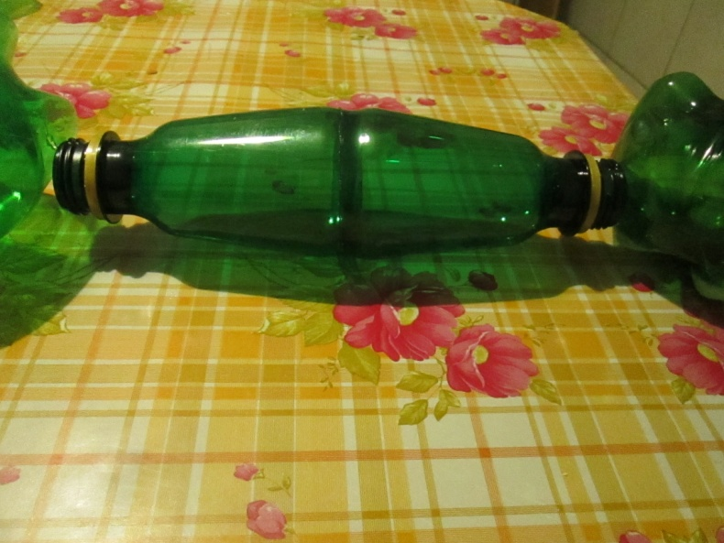

- Шилом проделываем дырочки в крышечках.

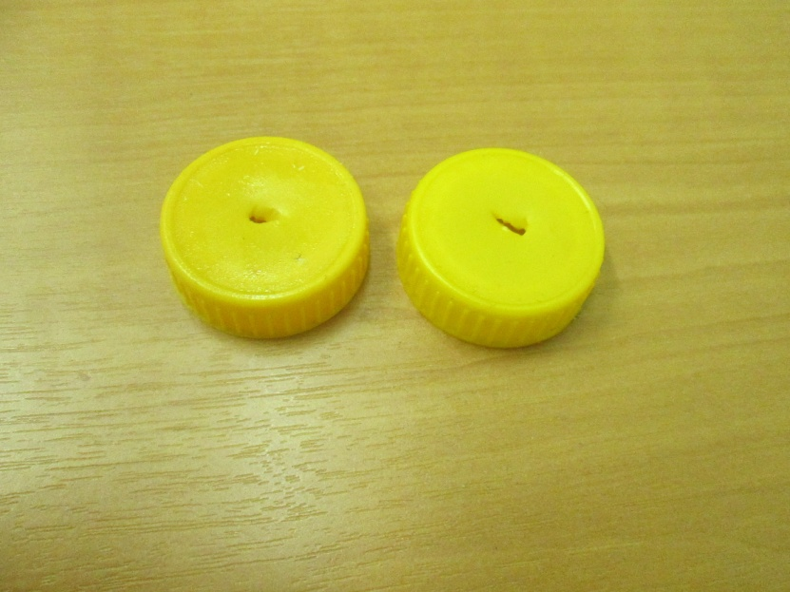

5. Шилом проделываем дырочки в каждом элементе гирлянды напротив друг друга. Пропуская через отверстия леску или тонкую верёвочку, собираем гирлянду.
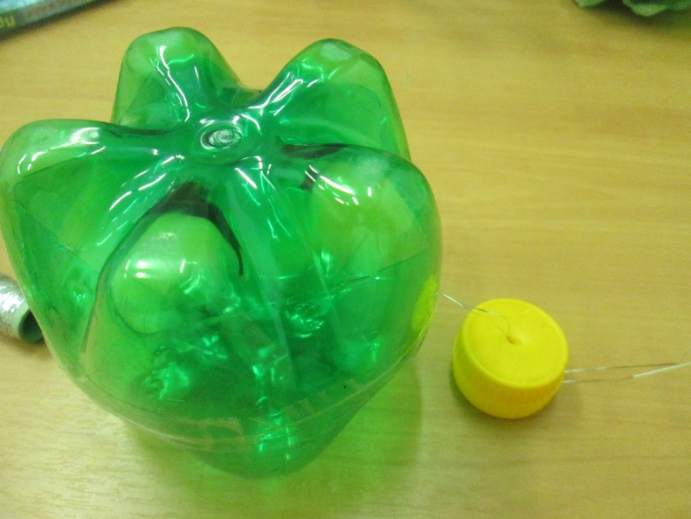

Гирлянда готова.

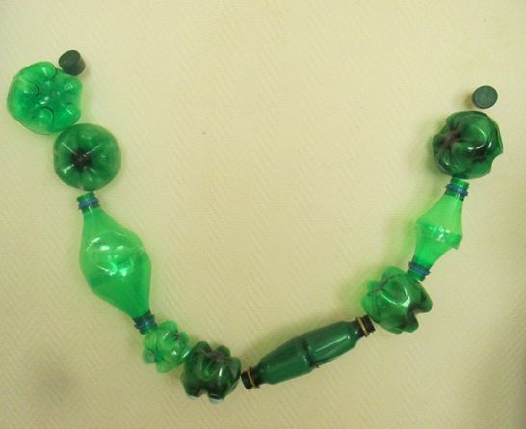

5. Выходим во двор и украшаем ёлку.

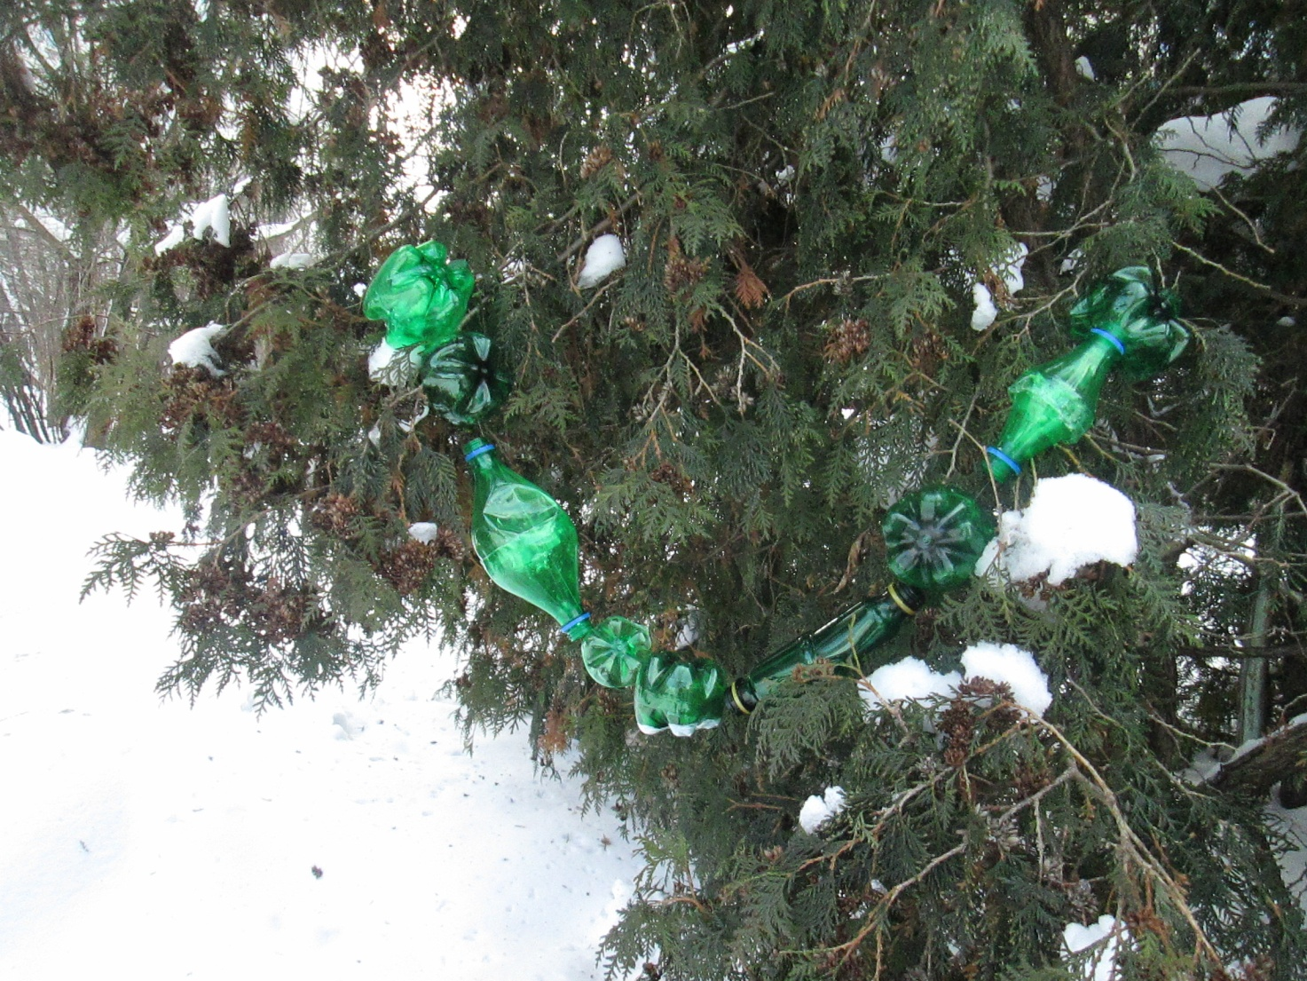

С Новым годом! Весёлых праздников!

